第３章 佐久市の教育の目指す姿
基本計画
第４章 基本計画
〇教育振興基本計画（素案）P20～P72に各施策の基本方針毎に「現状と課題」、「今後の主な取組」に分けて記載

〇施策の基本目標毎に２４項目数値目標（成果指標、重複目標有）を設定
・標準学力検査（ＣＲＴ検査）平均正答率
・自宅で自ら計画的に勉強している小学生の割合
・中学３年生における英語検定３級程度等英語力を有していると思われる生徒の割合
・学校で、学級の児童生徒と意見を交換する場面での、ＰＣ、タブレットなどのＩＣＴ機器を１週間に１回以上使用した小中学生の割合
・学校に行くのが楽しいと思う小中学生の割合
・スマホやタブレット、ゲーム機を使うとき家の人との約束を守っている中学生の割合
・公民館事業等の延べ参加者数
・市立図書館の入館者数
・読書が好きな小中学生の割合
・人権同和教育研修会・学習会の参加者数
・文化振興課基金運用益を活用した事業の入場者数
・全国体力・運動能力、運動習慣等調査結果における、全国平均との比較
・スポーツ教室の延べ参加者数
・スポーツ合宿受入人数
・学校給食を楽しみに思う児童生徒の割合
・公民館事業等の延べ参加者数【再掲】
・地区育成会活動件数
・「佐久の先人」冊子の販売冊数
・児童、生徒が利用する教室へのエアコン設置割合
・貸館系施設の利用件数
・観覧系施設の入館者数
・市立図書館の入館者数【再掲】
・スポーツ施設延べ利用者数
・街頭補導活動回数
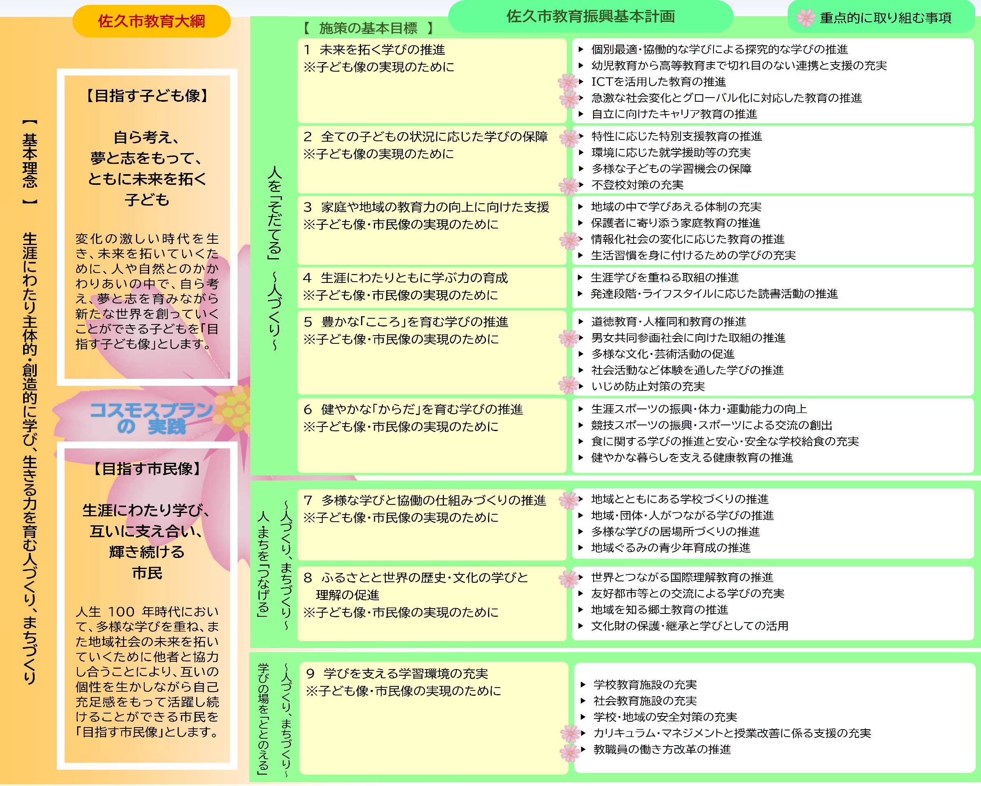

第５章 計画の推進に向けて
１ 計画の推進体制
本計画の推進に当たっては、教育委員会が中心となり、学校、家庭、地域、関係機関、団体等がそれぞれの役割を果たせるよう、連携・協働しながら各施策に取り組みます。

2 進行管理
本計画の進行管理にあたっては、「ＰＤＣＡサイクル」の考え方によることを基本とし、進行状況の確認・評価を行うととともに、それぞれの分野において、課題の抽出・改善を図りながら事業の推進に努めます。

３

